Государственное бюджетное профессиональное образовательное учреждение Воронежской области «Воронежский юридический техникум»
(ГБПОУ ВО «ВЮТ»)

ПАМЯТКА
ДОБРОВОЛЬНОЕ И ОБЯЗАТЕЛЬНОЕ СТРАХОВАНИЕ

Автор: Косых Алла Викторовна,
преподаватель ГБПОУ ВО «ВЮТ»

Воронеж 2022
Настоящая памятка, в первую очередь, предназначена для родителей обучающихся из числа лиц с инвалидностью и детей-сирот, так как именно данная категория граждан нуждается в особой поддержке как со стороны государства, так и со стороны образовательных учреждений. При этом рекомендации, предусмотренные настоящей памяткой, могут быть полезны для всех читателей различных возрастов.
В данной памятке рассмотрены основные виды страхования и их различия.

Страхование является одной из древнейших категорий общественного производства.
Страхование - важнейший элемент общей культуры человека. Если каждый человек страхует свое жилье, свой бизнес, здоровье и жизнь, то он предусмотрителен относительно будущего своей семьи, коллег и самого себя, он смотрит в завтрашний день, обеспечивая его сегодня. Посредством страхования человек реализует одну из важнейших своих потребностей - потребность в безопасности. Благодаря страхованию снижается степень такой зависимости, когда человеческие ошибки или злой умысел, просто стихийные бедствия могут поставить отдельную жизнь, семью, бизнес на грань катастрофы.
Страхование представляет собой экономические отношения по защите имущественных интересов физических и юридических лиц при наступлении определенных событий (страховых случаев) за счет денежных фондов, формируемых из уплачиваемых ими страховых взносов (страховых премий). Главная цель такой защиты - минимизация последствий наступления определенных негативных событий, трактуемых как страховые случаи.
Классификация видов страхования, в соответствии с которой в лицензии, выдаваемой страховщику, указывают виды страхования, дана в ст. 32.9 Закона РФ «Об организации страхового дела в РФ»

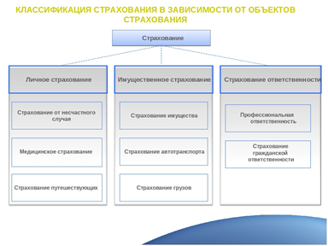

Страхование осуществляется в форме добровольного страхования и обязательного страхования:
1) добровольное страхование осуществляется на основании доброй воли физических или юридических лиц (страхователей), которые имеют желание застраховать свою жизнь, имущество или гражданскую ответственность и заключают договоры страхования, составной частью которых являются правила страхования;
2) обязательное страхование – это форма страхования, при которой страховые отношения между страховщиком и страхователем возникают в силу закона.

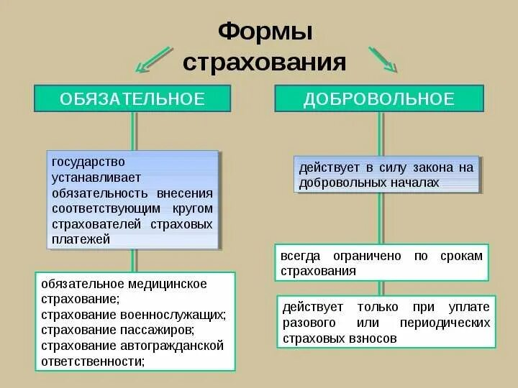

Обязательное страхование (ОС)

К обязательным видам Минфин России и Банк России относят только те виды страхования, которые в статус обязательного введены федеральными законами о страховании и приравненными к ним нормативными актами.
Согласно российскому законодательству государство обязуется защищать жизнь, здоровье и имущество всех граждан, если им будет нанесен какой-либо вред и/или ущерб. Сюда также включается риск гражданской ответственности, который может наступить вследствие причинения вреда жизни, здоровью или имуществу других лиц.
Обязательное страхование защищает интересы общества целиком, а не только отдельных граждан. Перечень организаций, которые имеют право осуществлять подобный вид деятельности, определен на законодательном уровне. При этом главная особенность – это полнота охвата, ведь именно благодаря этому есть возможность использовать минимальные тарифные ставки.
Виды обязательного страхования в Российской Федерации: медицинское (ОМС), социальное СНИЛС, перевозка пассажиров, ОСАГО. Рассмотрим один из обязательных видов страхования – ОМС.
Полис обязательного медицинского страхования (ОМС) — документ, подтверждающий право на бесплатную медицинскую помощь. С полисом ОМС можно записываться к врачам, проходить обследования, лечиться в стационаре, вызывать врача на дом и бесплатно делать высокотехнологичные операции.

Контакт-центр ОМС 8-800-775-95-39 звонок по России бесплатный

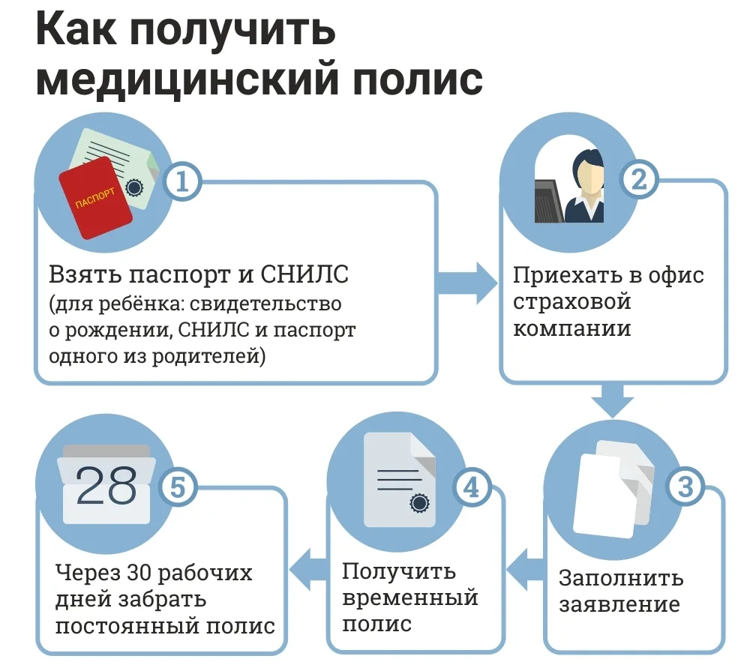

Добровольное страхование (ДС) осуществляется на основе договора между страхователем и страховщиком. Страхователь самостоятельно решает вопрос о заключении договора и выборе страховщика. Страховщик тоже имеет право принять или не принять риск к страхованию, в зависимости от его конкретных обстоятельств. В соответствии со ст. 3 Федерального Закона РФ «Об организации страхового дела в Российской Федерации» правила добровольного страхования устанавливаются страховщиком самостоятельно.

Добровольное страхование, включающее следующие виды: страхование жизни и здоровья, накопительное, дополнительное медицинское страхование, страхование недвижимости и транспортных средств, страхование для выезжающих за рубеж - всегда ограничено по срокам страхования. Есть начало и окончание срока в договоре. Непрерывность добровольного страхования можно обеспечить только путём повторного (иногда автоматического) перезаключения договора на новый срок. Добровольное страхование действует только при уплате разового или периодических страховых взносов. Неуплата страхового взноса ведёт к прекращению договора.
Уточним различия между обязательным и добровольным страхованием. Добровольное и обязательное (государственное) страхование не противоречат друг другу, а наоборот, являются взаимодополняющими. Если человек хочет позаботиться о своем будущем и иметь возможность получать качественную медицинскую помощь, то полис ДС – его предусмотрительный выбор.

Примеч.: на базе Воронежского юридического техникума работает бесплатная юридическая консультация: тел. 8 473 226 30 17.

